VaardigheidsOpdrachten sectie 2 Javascript video 16 t/m 19

Opdracht 1 t/m 5

Opdracht 7

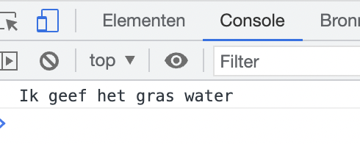

Opdracht 8

Opdracht 9

